Von: Ines Dietze [mailto:Ines.dietze@t-online.de]
Gesendet: Samstag, 10. März 2012 18:40
An: Ines Dietze (t-online.de)
Betreff: Ines´ Kochstudio Folge 70 und 71 - Newsletter



Hallo meine Lieben,

ich schmunzle eben beim Schreiben. Jetzt ist schon wieder März und das letzte Mal habe ich euch am 31.12.11 geschrieben. Seit dem sind zwei weitere Videos für euch gedreht. Na gut, ich habe eben 6 kg Nichtraucherwinterspeckröllchen drauf, aber die trage ich mal so mit. Nur kurz, hoffe ich, lach. Ich bin es nicht gewöhnt, nur deswegen. Ich war immer dünn, egal, ob ich Tonnen meiner Gerichte gegessen habe, aber ich habe ja auch immer geraucht, also, das Wort „immer“ ist relativ und sage niemals „nie“.

Ok, wer die neuen Sendungen verpasst hat, kann sich hier noch mal Ideen zum Kochen anschauen. Ich hoffe, wie immer, sie gefallen euch. Geht es euch denn gut? Ist alles bestens?
Gestern bei Twitter habe ich noch geschrieben, dass ich 4 kg Gulasch gekocht habe mit Spitzkohl. Die stehen hier, aber heute gibt es Frikadelle mit Spitzkohl und Bratkartoffeln. Morgen und übermorgen Gulasch. Wenn ich ein Essen sehr gern mag, esse ich es 3 Tage. Das macht mir nichts. Ich bin die Robuste, keine Nörglerin, nie die Verwöhnte, Anspruchsvolle, aber das wisst ihr ja, sonst würdet ihr nicht meine Videos anschauen.

Hier ist Folge 70 und viel Spaß:

Sauerkrautentopf für die SauerkrautINES

http://www.eure-idee.com/172043/359501.html



Und hier die Folienkartoffeln von Mandy. Sie war bei mir zu Besuch. Sie isst sie sehr gern. Mein Fall ist es nicht so, aber ihr esst es alle gern, habe ich mir sagen lassen.
Auch in meiner Abteilung auf Arbeit. Ich brauche Tonnen Soße und Gemüse. Hihi. Hat sie toll gemacht, oder? Früher im Osten haben wir Schulessen bekommen und genau dieses Essen gab es ab und zu. Ich habe dann das Ausweichessen gewählt, meistens Nudeln mit Tomatensoße oder Gräupcheneintopf. Das heißt nicht, dass das Essen hier nicht schmeckt, aber in meinen Augen ist das kein Mittagessen, lach.

http://www.eure-idee.com/172001/363601.html



Wie ihr wisst habe ich Haustiere. Ihr auch? 2 Meerschweinchen und 2 Kaninchen. Die Kaninchen kann man überall beobachten, aber meine Meerschweinchen nicht, deswegen mal ein Video für euch. Alle brauchen eine FDH, ich eingeschlossen. Hihi, den beiden geht es gut und sie rennen, spielen. Ein neues Spielzeug habe ich hier bei Sabrina gekauft. Man man, haben die Kleinen einen Spaß.
Irgendwie sind die schon schlau. Ich habe gelesen, dass Nagetiere eine Blutdrucktablette ersetzen können, da sie beim Beobachten extrem entspannend sind.

Hier der Shop für gesunde Ernährung für Nagetiere und naturbelassenes Spielzeug.
Mein Henry hat schon das neue Spielzeug.
Und noch ein Osterangebot:
Steppenlemming´s Oster-Duo
***limited Edition: nur solange der Vorrat reicht***


http://www.steppenlemming.1a-shops.eu/

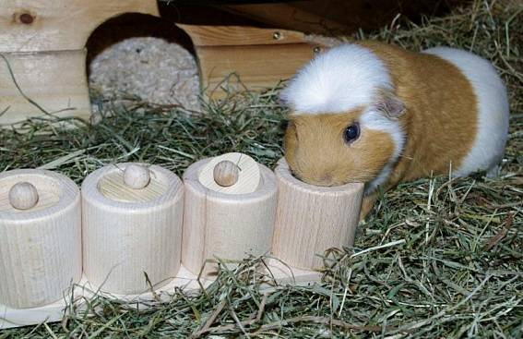

Und hier das neue Video. Mein neuer Kanal für euch zur Entspannung. Schaut zu und entspannt.

http://www.youtube.com/user/WebKaninchenTV?feature=mhee

So, ich höre erstmal auf, denn ihr könnt mich jeden Tag auf Facebook, Twitter, Xing und allen gängigen Seiten lesen, wenn ihr so viel Ines überhaupt vertragt. Lach.
Ich kann schon nerven oder?

Ich bin gespannt, was uns dieses Jahr so bringt. Ich hoffe, nur Gutes.

Tschüssiiiiii eure Ines und wenn ihr Ines nicht mehr möchtet, dann kurz antworten, dass ich euch lösche. Gar kein Thema.

Homepage: www.eure-idee.com

Und vielen Dank für die schönen Mails und Zeilen. Ihr seid echt lieb. Guten Appetit!
Über eine Weiterempfehlung in eurem Bekanntenkreis freue ich mich sehr,

